Педагогический состав
ГБДОУ детский сад № 103 Центрального района на 2025-2026 учебный год

№ п/п | Ф. И. О педагога | Должность | Квалифи кационн ая категори я | Учебная степень/ ученое звание | Образование | Квалификац ия по диплому | Наименование направления подготовки и (или) специальности | Курсы повышения квалификации/ Профессиональна я переподготовка/ ИКТ | Первая помощь | Общи й стаж работ ы | Ста ж рабо ты по спец  иаль  ност и | Наименование образовательной программы
1 | Абдулаева Айшат  Магомедтамировна  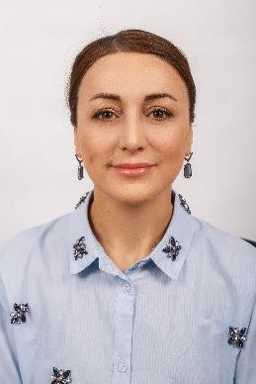 | Воспитатель | Без категории | нет | Средне- профессиона льное | Дошкольное образование | ГБПОУ  педагогически й колледж № 1 им. Некрасова |  |  | 15 лет | 4 г.6  мес. | ОП ДО

2 | Аветисова Лариса Александровна  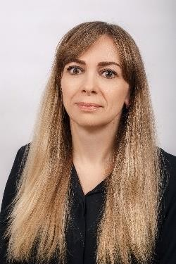 | Воспитатель | Высшая | Нет/нет | Высшее | Экономист  Дошкольное образование | Федеральное государственное образовательное учреждение  высшего профессиональног о образования  «Санкт- Петербургский государственный  университет водных коммуникаций» 2011 г.  «Ленинградский областной институт развития образования» (переподготовка) 2016 г. | ГБУ ИМЦ  «Психолого- педагогическое сопровождение детей с синдромом дефицита внимания и  гиперактивностью (СДВГ)  (36 часов)  2020 г.  ООО «Центр инновационного образования и воспитания».  «Профилактика гриппа и острых респираторных вирусных инфекций, в том числе новой коронавирусной инфекции (COVID-19)»  (36 часов)  2021 г. | Оказание первой помощи при несчастных случаях (16 часов)  2021 г | 17  лет | 17  лет | АОП ДО

3 | Атапина Светлана Николаевна  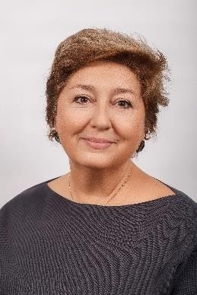 | Музыкальный руководитель | Высшая | Нет/нет | Высшее | Музыка и педагогика | Целиноградский педагогический институт им. С. Сейфуллина 1990 г. | СПБ АППО ИКТ-  компетентность современного педагога в условиях  реализации ФГОС. Мобильные технологии в образовании (36 часов)  2019 г.  ООО «Северная столица»  Инновационный образовательный центр муз. руководителей в соответствии с ФГОС ДО  (72 часа)  2021 г. |  | 31  лет | 29  лет | АОП ДО  ОП ДО
4 | Беззубцева Наталья Юрьевна  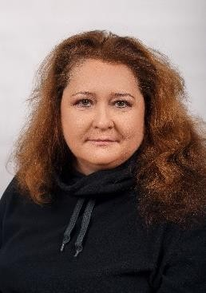 | Учитель- логопед | Высшая | Нет/нет | Высшее | Дошкольное образование Логопед | РГПУ  им. Герцена 1991 г. | ООО Центр повышения  квалификации и переподготовки  «Луч знаний»  «Воспитание и коррекция нарушения речи детей дошкольного возраста детей в логопедической группе в  соответствии с ФГОС ДО  (72 часа)  2021 г. | Первая помощь при несчастных случаях (16 часов)  2019 г. | 34  год | 34  год | АОП ДО
5 | Вакушина Татьяна  Владимировна | Воспитатель | Высшая | Нет/нет | Высшее | Педагогика и методика начального образования | Санкт- Петербургский  Российский Государственный Университет им.  Герцена 2013 г. | Переподготовка: Воспитатель дошкольной  образовательной организации (280 часов)  2020 г.  ГБУДПОСПб  Психолого- педагогические | Первая помощь при несчастных случаях (36 часов)  2022 г. | 26  года | 18  лет | ОП ДО

 | 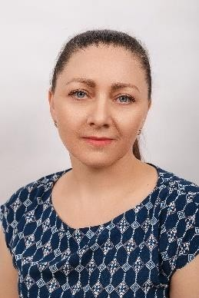 |  |  |  |  |  |  | технологии  развития детей раннего возраста:  «Современные подходы» (36 часов)  2021 г.  «Высшая школа делового администрирования»  «Современные информационно-коммуникационные технологии в профессиональной деятельности педагога ДОО в контексте ФГОС ДО»  (108 час)  2023 г.  ГБУ ИМЦ Центрального района СПб «Приоритетные направления развития наставничества в образовательных организациях» (36 ч) 2023 г  ГБУ ИМЦ Центрального района СПб  «Использование социальной сети в продвижении образовательного процесса»  (36 ч)  2023 г  ООО «Центр повышения квалификации и переподготовки «Луч знаний» «Воспитатель логопедической группы»  2025 г.
6 | ВасильеваТатьяна Юрьевна  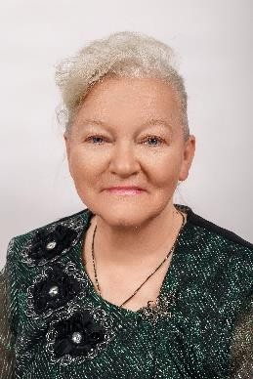 | Воспитатель | Без категории | Нет/нет | Средне- профессиона льное | Дошкольное образование воспитатель | Ленинградское педагогическое училище № 4  1978 г. | ООО «ИОЦ  Северная столица»  «Организация и содержание логопедической работы с детьми дошкольного возраста в  соответствии с ФГОС ДОО  (72 часа)  2021 г. | Первая помощь при несчастных случаях (16 часов)  2019 г. | 46  года | 46  года | АОП ДО
7 | Гуляева Анна Николаевна  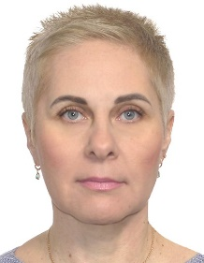 | Воспитатель | первая | Нет/нет | Средне- профессиона льное | Дошкольное образование воспитатель | Ленинградское областное педагогическое училище  1995 | ООО «Центр повышения квалификации и переподготовки «Луч знаний» «Воспитатель логопедической группы»  2025 г. | Первая помощь при несчастных случаях (72 часов)  2024 г. | 25 | 23 | ОП ДО
8 | Зябликова Ольга Юрьевна  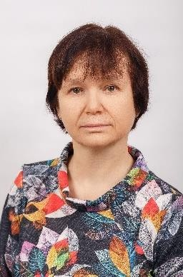 | Воспитатель | Первая | Нет/нет | Высшее | Преподава- тель дошкольной педагогики и  психологии, методист по дошкольному воспитанию | Ленинградский государственный педагогический институт им.  Герцена 1989 г. | ООО «Инфоурок»  «Теория и методика развития дошкольника для организации  образовательной деятельности в  дошкольных образовательных организациях с учетом ФГОС ДО»  (72 часа)  2020 г. | Оказание первой помощи при несчастных случаях (16 часов)  2021 г | 36  года | 36  года | ОП ДО

9 | Каширская Светлана  Александровна  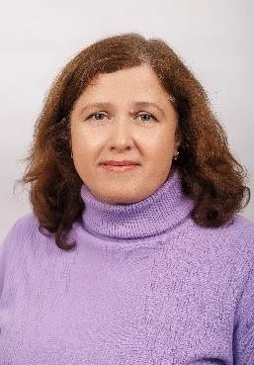 | Воспитатель | Высшая | Нет/нет | Высшее | Учитель биологии и химии | Мичуринский Государственный Педагогический институт  1997 г. | Воспитательная работа и технология активного обучения в условиях  реализации ФГОС ДО  (72 часа)  2020 г.  ОО «Инфоурок»  «Внедрение Федеральной образовательной программы дошкольного образования»  2023 г.  ГБУ ИМЦ  Центрального района  «Информационная безопасность для педагогов»  2024 г.  ООО «Центр повышения квалификации и переподготовки «Луч знаний» «Воспитатель логопедической группы»  2025 г. | Первая помощь при несчастных случаях (36 часов)  2022 г | 30  лет | 30  лет | ОП ДО

10 | Квятковская Анна Викторовна  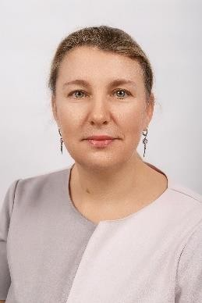 | Воспитатель | Высшая | Нет/нет | Высшее  Бакалавр | Дошкольное образование | Санкт- Петербургское педагогическое училище № 8  2011 г.  Диплом бакалавра РГПУ им. Герцена психолого- педагогическое образование  2017 г. | ООО ВШДА  «Методы и приемы проведения  развивающих  занятий с детьми раннего возраста (72 часа)  2022г.  ГБУ ИМЦ  Центрального района  «Психологические технологии в преодолении трудностей обучения и развития в контексте требований ФГОС»  (36 час)  2024 г | Первая помощь при несчастных случаях (16 часов)  2021 г. | 25  года | 15  лет | ОП ДО
11 | Лац  Наталья  Валерьевна | Воспитатель |  | Нет/нет | Среднее профессиона льное | Электромонтер по ремонту и обслуживанию электрооборудования | Государственное образовательное учреждение начального профессионального образования Профессиональное училище № 14 | ООО «Северная столица»  Переподготовка: Воспитатель дошкольной  образовательной организации  2022 г.  ООО «Северная столица»  Диплом о профессиональной переподготовки «Тьютор»  Педагогическое сопровождение детей с ОВЗ в образовательных организациях  2023г  ГБУДППО ЦПС «Информационно-методический центр» Центрального района СПб  «Базовый курс развития ИКТ компетенции педагогического работников области мультимедиа»  (36 час)  2024 г | ООО «Северная столица»  Оказание первой помощи при несчастных случаях (16 часов)  2023 г | 11  лет | 2г. 6 мес. | Лац  Наталья  Валерьевна
12 | Линда Мария Александровна  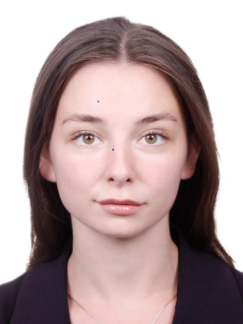 | Воспитатель |  | Нет/нет |  | Дошкольное образование | Государственное бюджетное профессиональное образовательное учреждение педагогический колледж № Н.А. Некрасова Санкт-Петербурга |  |  | 1 год | 1 год | ОП ДО
13 | Лысак Светлана Петровна  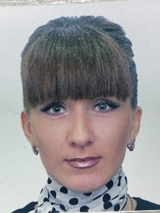 | Воспитатель |  | Нет/нет |  | Дошкольное образование | Диплом  Государственное образовательное учреждение высшего профессионального образования «Российский государственный педагогический университет им. А.И. Герцена (бакалавра)  2004 г.  Диплом о профессиональной переподготовке ООО «Высшая школа делового администрирования» 2023 г. |  |  | 1 год | 1 год | ОП ДО

14 | Медведева Елена Петровна  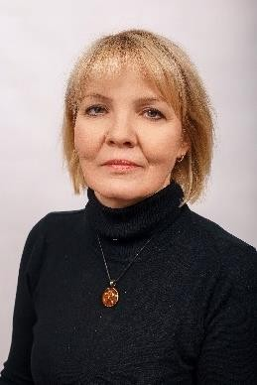 | Зам.зав. по УВР | Высшая | Нет/нет | Среднее специальное  Высшее | Дошкольное воспитание  Педагог- психолог  Учитель - логопед | Ленинградское педагогическое училище № 5  1991 г.  Негосударствен- ное  образовательное учреждение  высшего профессиональног о образования  «Институт специальной педагогики и психологии» 2010 г. | АНОДПО»Педагог ика и методика дополнительного образования детей и взрослых»  (72 часа)  2020 г.  ООО «Центр инновационного образования и воспитания»  «Обеспечение санитарно- эпидемиологическ их требований и образовательным организациям согласно СП 2.4.3648-20»  (36 часов)  2021 г.  ГБУДППО ЦПКС ИМЦ  «Особенности психолого- педагогического сопровождения детей с ОВЗ в условиях инклюзивного образования» | Оказание первой помощи при несчастных случаях (16 часов)  2021 г | 33  год | 31  лет | АОП ДО  ОП ДО

(36 часов)
2021 г.
Диплом о профессиональной переподготовке ООО «Центр
повышения квалификации и переподготовки»
«Луч знаний» Менеджер в сфере образования» 2022 г.
ООО «Центр повышения квалификации и переподготовки «Луч знаний»
Профессиональная переподготовка
«Учитель-логопед»
2024 г.

ГБУ ИМЦ
Центрального района
«Навыки успешной команды: профессиональное планирование и управление изменениями»
2024 г.
«Лидеры в образовании»

15 | Никитина Елена  Валентиновна  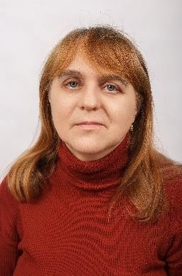 | Воспитатель | Высшая | Нет/нет | Среднее профессиона льное | Воспитание в дошкольных учреждениях | Ленинградское Педагогическое Училище № 8  1992 г. | «Психолого- педагогическое инклюзивного  образования детей с ограниченными возможностями  здоровья в условиях  реализации ФГОС ДО»  (72 часа)  2019 г.  ГБУДППО УПКС ИМЦ  Центрального района  «Квалификационная компетентность педагогов дошкольного  образования от теории ФГОС ДО к образовательной  практике» (36 часов)  2022 г.  Московский институт профессиональной переподготовки и повышения квалификации  «Внедрение Федеральной образовательной программы дошкольного образования»  (72 час)  2023 г.  ГБУ ИМЦ Центрального района СПб  «Психологические технологии в преодолении трудностей обучения и развития в контексте требований ФГОС»  (36 час)  2024 г | Первая помощь при несчастных случаях (16 часов)  2021 г. | 39  лет | 33  лет | ОП ДО
16 | Строгонова Анна Владимировна | воспитатель | Высшая | Нет/нет | Высшее | Преподаватель дошкольной педагогики и психологии п | ГОУ ВПО Московский городской педагогический университет  2007 |  |  | 27 | 27 | ОП ДО

17 | Ткачева Оксана Викторовна  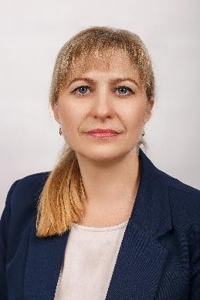 | Воспитатель | Первая | Нет/нет | Высшее | Экономист | Аграрный университет 2004 г. | Переподготовка:  «Национальная академия  современных технологий по программ Педагогика и методика в дошкольных  образовательных учреждениях» (512 часов)  2020 г.  Требование охраны труда (40 часов)  2021 г.  ИМЦ  Центрального района  Антикоррупционная политика  образовательной организации (36 часов)  2022 г.  ОО «Инфоурок»  «Внедрение Федеральной образовательной программы дошкольного образования»  2023 г.  ГБУ ИМЦ  Центрального района  «Психологические технологии в преодолении трудностей обучения и развития в контексте требований ФГОС»  (36 час)  2024 г  ГБУ ИМЦ  Центрального района  «Формирование финансовой культуры дошкольников. Перезагрузка компетенций педагогов ДОУ»  2024 г.  ООО «Центр повышения квалификации и переподготовки «Луч знаний» «Воспитатель логопедической группы»  2025 г. | Оказание первой помощи при несчастных случаях (16 часов)  2021 г | 29  лет | 4  года | ОП ДО

18 | Третьяк Татьяна Сергеевна  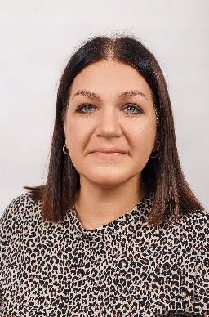 | Воспитатель | Первая | Нет/нет | Средне- профессиона льное | Менеджмент Теория и методика обучения с элементами менеджмента (дошкольное образование и педагогика) | СПб Туристический проф. Лицей  ресторанного сервиса 2000 г. | ООО «Северная столица» Использование информационно- компьютерных технологий в  работе педагога ДОО в контексте ФГОС ДО  (72 часа)  2020 г.  Воспитатель ДОО  «Лучшее инновационные в  практики дошкольного образования (72 часа)  2021 г. | Оказание первой помощи при несчастных случаях (16 часов)  2021 г | 21  лет | 14  лет | АОП ДО
19 | Филиппова Ася Борисовна  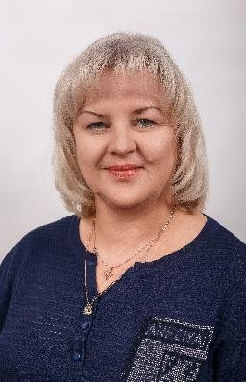 | Музыкальный руководитель | Высшая | Нет/нет | Среднее профессиона льное | Учитель музыки,  музыкальный руководитель | Ленинградское педагогическое училище № 3  1989 г. | Охрана здоровья (40 часов)  2019 г.  Профессиональная деятельность музыкального руководителя в  дошкольной образовательной  организации (72 часа)  2021 г.  ООО «Высшая школа делового администрирования»  «Содержание в технологии деятельности педагога дошкольной образовательной организации в соответствии с ФОП ДО и ФАОП ДО»  72 час.  2023 г. | Первая помощь при несчастных случаях (36 часов)  2022 г | 35  года | 35  года | ОП ДО

